【轨物方案】轨物科技“AI增效”管家的AI算法如何量化3%-5%的收益？
轨物科技认为，分布式光伏电站的本质是一项长达 25 年的能源金融资产，其核心价值在于现金流的“稳定性”与“确定性”。然而，电站自建成起就在经历“熵增”过程——设备老化、2G 退网失联、账目模糊以及随之而来的安全风险。
我们的使命是利用 AIoT 技术，通过“不动电气、微创技改”的方式为电站注入“负熵”，将模糊的运行状态转化为精确的数字化决策，确保资产收益的确定性。
轨物科技始终坚持从第一性原理出发去审视光伏资产。电站的本质是长周期的现金流模型，而所谓的“止损增效”，核心在于将原本模糊的“发电量流失”转化为精确的“数字化财务决策”。
我们的AI算法之所以能明确量化并找回那3%-5%的消失收益，主要通过以下四个技术维度实现的闭环审计：
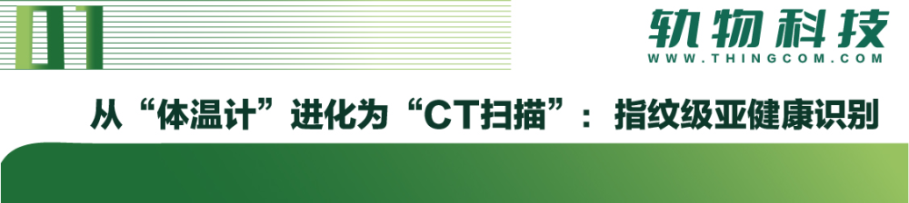
传统的监控系统仅能像“体温计”一样告知设备是否在线（在线/离线），却无法诊断“慢性病”。
- I-V曲线指纹识别：依托杭州电子科技大学·AIoT联合实验室的深度学习模型，算法可以远程进行I-V曲线“云扫描”，识别出组件积灰、隐裂、热斑、二极管击穿等10余种亚健康状态。
- 精准定性：AI不再仅仅上报一个模糊的故障，而是能够区分“云层偶发遮挡”与“建筑/植被固定遮挡”，从而精准定位损耗源头。
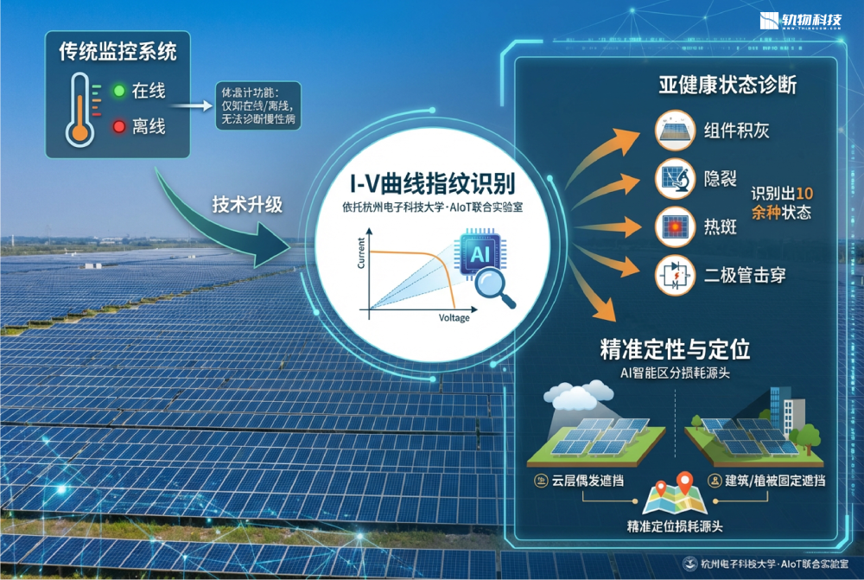
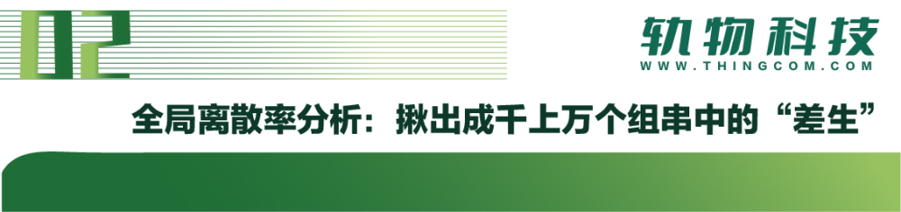
量化的基础在于对比。我们利用算法在相同光照条件下进行横向对标。
- 散点图定位：系统会自动绘制离散率散点图，纵坐标为等效利用小时数（归一化功率）。正常的组串会聚集在紧密的带状区域，而效率偏低15%以上的孤立点会被算法自动高亮标记为“异常组串”。
- 发现“偷懒”资产：通过这种对标，算法能瞬间发现那些虽然“活着”但并未“全力赚钱”的资产，避免了传统人工巡检的盲目性。
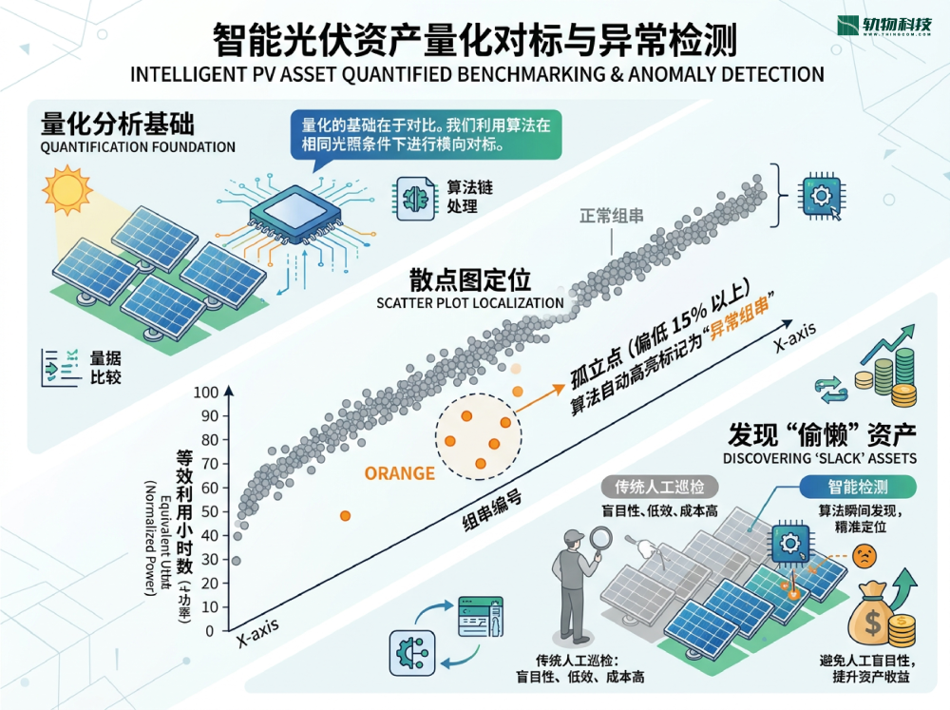

数据如果不转化为决策就没有价值。AI算法通过“损失计算器”功能，将技术层面的效率下降直接翻译成业主能听懂的“钱”。
- 实时量化：当AI识别出灰尘遮挡导致效率下降3%时，后台会自动结合当前电价和光照数据计算出结果，例如：“今日因灰尘遮挡损失发电量15kWh ≈ ¥12.50”。
- 动态策略（Soiling Logic）：AI结合降雨预测与积尘损失模型，不再执行机械的定期清洗，而是给出收益最大化的清洗时间建议，确保清洗投入低于发电增益，从而锁定增量收益。
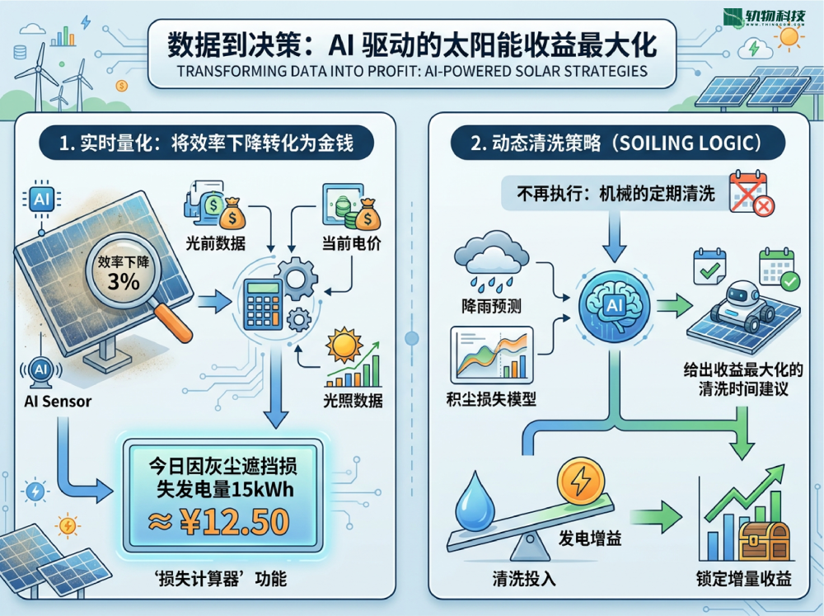
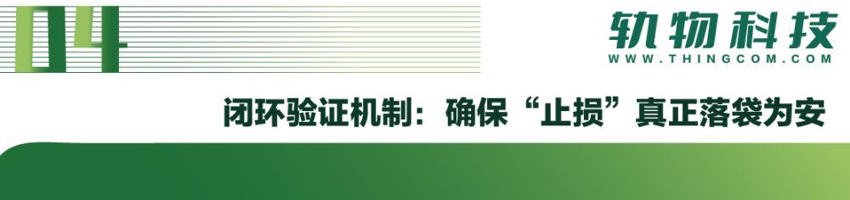
算法不仅负责“发现”，还负责“验收”。
- 维修前后对标：在智能工单系统中，当运维人员对AI指出的低效组串进行消缺（如清洗或更换组件）后，系统会自动对比维修前后的发电数据。只有确认发电效率得到实质性提升，该工单才会被允许结案。
- 收益锁定：通过这种闭环审计，我们确保了那3%-5%的收益不是实验室的理论推演，而是实打实回归到业主的账本真值中。
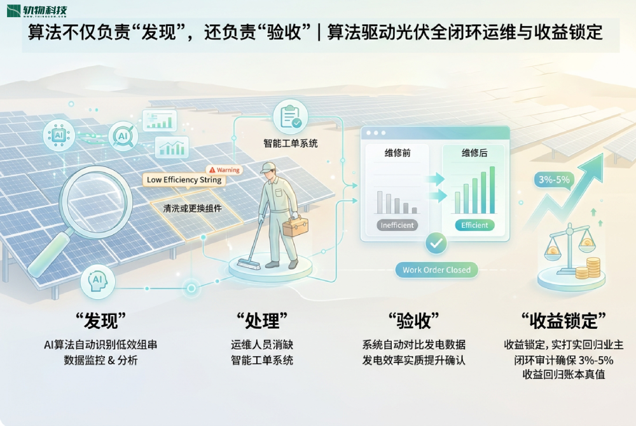
总结逻辑：我们用红外抄表锁定物理真值，用AI算法扫描隐形病灶，用离散率分析定位差生，最后用ROI看板呈现资产价值的确定性。 这就是我们敢于承诺“配置一项自带干粮的增值资产”的技术底气。

